2017级本科生转专业申请在线填报操作指南

志愿填报时间：2018年6月10日14：00—6月11日11：00

一、登录信息门户平台并进入教务信息系统

通过以下2种方式登录校园信息门户：

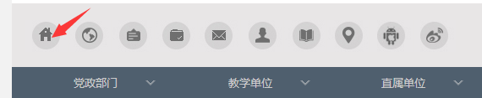
1．从南京晓庄学院主页（http://www.njxzc.edu.cn）左下角“校园信息门户”链接进入校园信息门户。

2．在浏览器地址栏输入http://my.njxzc.edu.cn进入校园信息门户。

进入信息门户平台后，点击右侧“快速入口”中的“教务信息”链接进入教务信息系统。
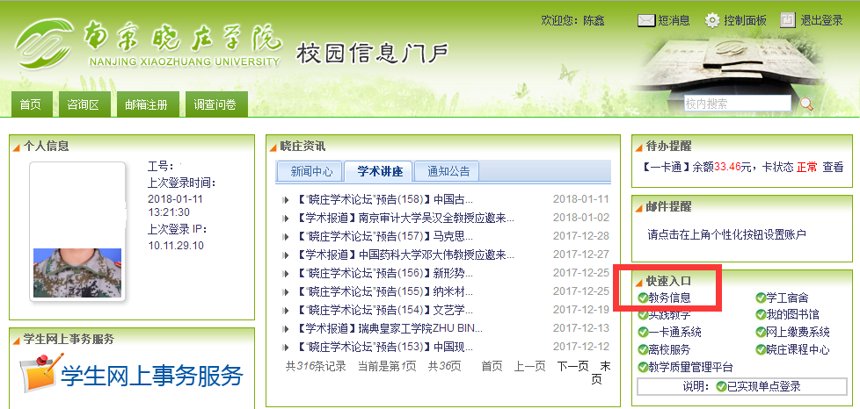

二、转专业申请

点击左侧“个人服务→专业分流申请”菜单，即可进入转专业申请。
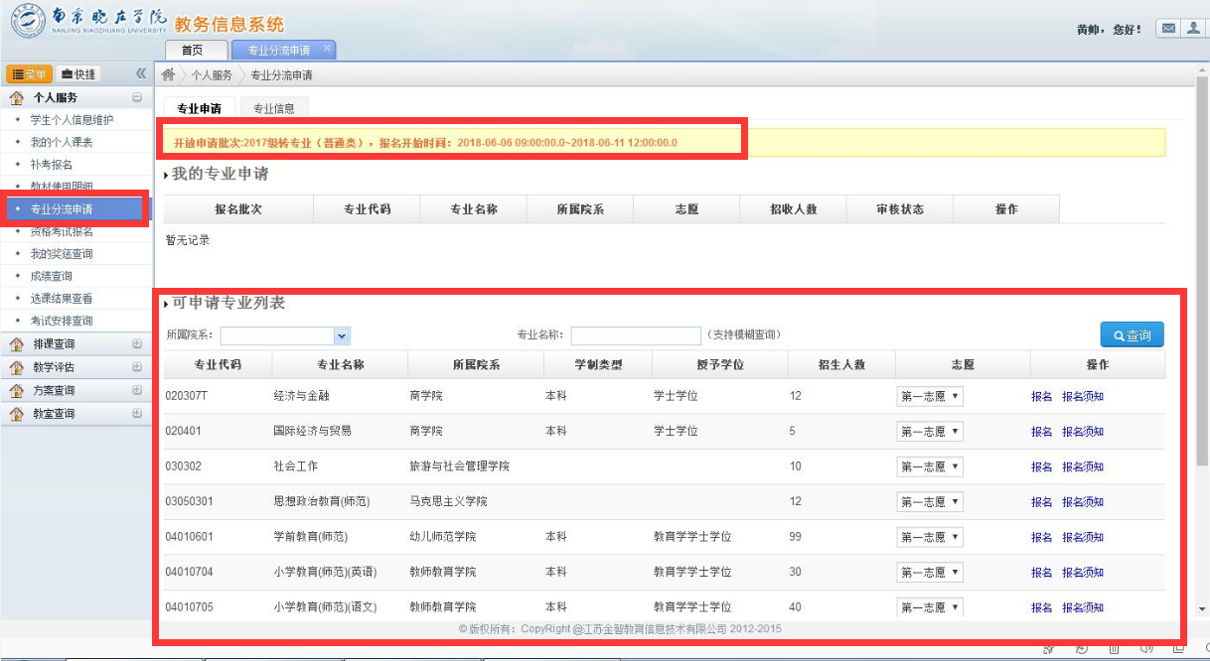

如果在可申请专业列表中无，请通过“所属院系”或“专业名称”搜索，或者通过右下角点击“上一页”、“下一页”搜索

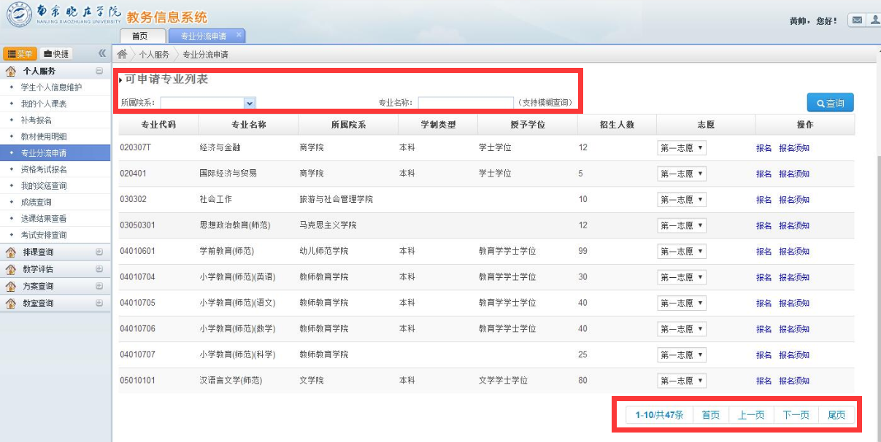

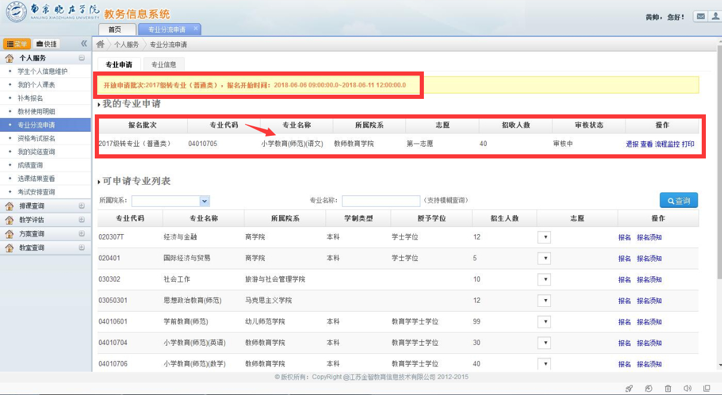
在“可申请专业列表”中选择，然后点击“报名”按钮，报名后即可在“我的专业申请”列表中查看到，如需调整，可点击“我的专业申请”的“退报”按钮，然后重新申请专业。

转专业申请填报如遇问题，可于6月11日上午9:00至10:00在崇一楼文东203现场解决。

